台灣休閒農業旅遊 **家樂福旅遊x 1111人力銀行 共同推出**

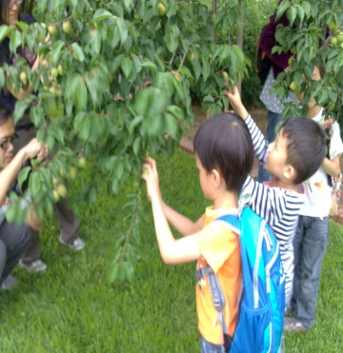採果體驗 & 節氣水果旅行

**2018.正月「賞過梅花」…四月就要「採青梅了」**

24節氣，古老智慧結晶，是常民作息、傳統農耕生活的依循。

帶著最初的心，陽光、雨水、土地、採果、美食，和農夫做朋友。

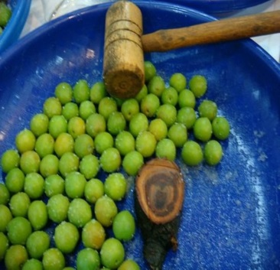

[南投]採果體驗-九芎坪果園(青梅)果園介紹：位於水里鄉上安村，居通往東埔溫泉風景區的交通要道，且鄰近風櫃斗賞梅區，是您周休渡假，來泡湯、採果(採用自然農法栽種)、賞梅的理想住宿點。當您靠近九芎坪民宿，即可聞到一股淡淡的茶香。青梅開放日期：4月~5月中。開放1公頃。時間2-2.5小時。採果介紹解說+體驗採青梅+製梅體驗(半成品+罐子)+帶回自製梅(約2斤梅製品)

**\*\*行程表:出發->集集火車站->水里鵲橋、山安村->九芎坪果園->達林(諾德)休閒觀光園區->回程**

**內容:出發—【南投火車好多節】集集火車站+老街+921紀念碑+鐵道文物館—美食區【集集驛站】集集火車站周邊美食~鐵路便當、山蕉炒飯(**午餐自理建議:**你可以在此先用午餐或帶到農場處享用喔)--【水里鵲橋、山安村】漫遊梅之村、全長為225公尺,主要是取諧音「愛愛我」的意思~這也是南投最長的單跨距吊橋! --【九芎坪果園】青梅。**(團內含:採果介紹解說+體驗採青梅+製梅體驗(半成品+罐子)+帶回自製梅(約2斤梅製品)**--【達林(諾德)休閒觀光園區】濃濃峇里島風格，有大片沙灘、草地、戲水池—回程

**散客時間：4/14.4/28限量二梯次.歡迎團體包車.**

**早鳥優惠：早餐送「日安晨食」早餐組(市值65元)**

**報名費用：每座位920元(含:採梅 製梅DIY費用) 二歲以下嬰兒100元(保費)**

車上小費：司機導遊100元/每座位(請體恤勞工辛苦)

說 明：本梯次配「水里 採梅活動」以共乘接駁制 交通為主。

溫馨提醒：費用包含及不包含項目．電07-8150600問清楚後確定報名無誤

備 註：詳細報名及注意事項以 家樂福旅行社官網 為主

**承辦:家樂福旅行社07-8150600 觀光局登錄5616號**

✀－－－－－－－－－－－－－－－－－－－－－－－－－－－－－－－－－－－－－－---------

報名表 **填表後即 ☑個資同意旅行社op保險作業使用

主要聯絡人: 行動電話:

|  |  |  |  |  |  |  |  |  |  |  |
| --- | --- | --- | --- | --- | --- | --- | --- | --- | --- | --- |
|  | 姓名 | | 出生日期 | | 身分證字號 | | 行動電話 | 葷/素 | 需求備註 | |
| 1 |  |  | |  | |  | |  |  |
| 2 |  |  | |  | |  | |  |  |
| 3 |  |  | |  | |  | |  |  |
| 4 |  |  | |  | |  | |  |  |